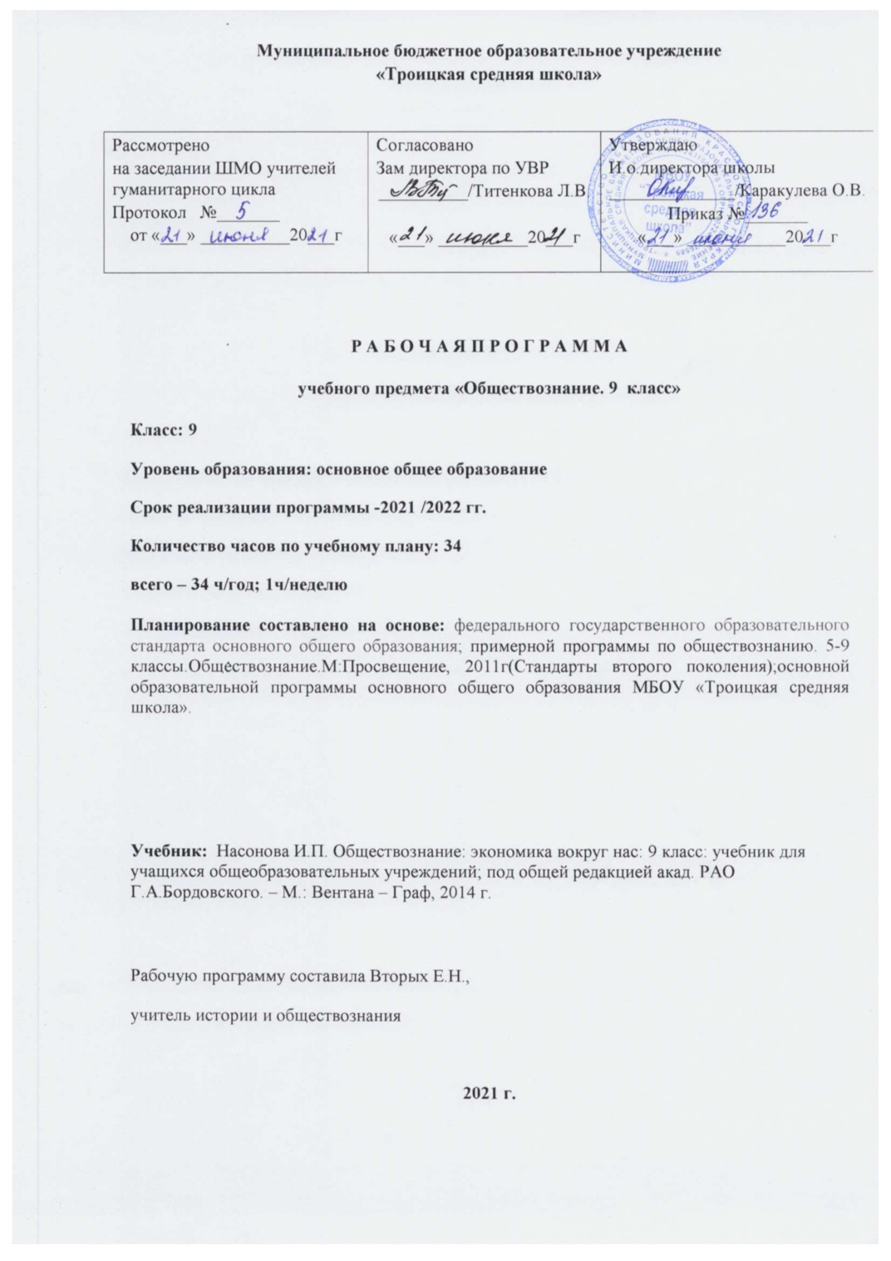

**Планируемые результаты освоения учебного предмета**

**Личностные результаты:**

* Мотивированность на созидательное участие в жизни общества;
* Заинтересованность не только в личном успехе, но и в благополучии и процветании своей страны;
* Ценностные ориентиры, основанные на идеях патриотизма, любви и уважения к Отечеству; необходимости поддержания гражданского мира и согласия; отношении к человеку, его правам и свободам как высшей ценности; стремление к укреплению исторически сложившегося государственного единства; признании равноправия народов, единства разнообразных культур.

**Метапредметные результаты:**

* умении сознательно организовывать свою познавательную деятельность (от постановки цели до получения и оценки результата);
* умении объяснять явления и процессы социальной действительности с научных позиций; рассматривать их комплексно в контексте сложившихся реалий и возможных перспектив;
* способности анализировать реальные социальные ситуации, выбирать адекватные способы деятельности и модели поведения в рамках реализуемых основных социальных ролей, свойственных подросткам;
* овладении различными видами публичных выступлений (высказывания, монолог, дискуссия) и следовании этическим нормам и правилам ведения диалога;
* умении выполнять познавательные и практические задания

**Предметные результаты:**

**Экономика**

**Учащийся научится:**

* объяснять проблему ограниченности экономических ресурсов;
* различать основных участников экономической деятельности: производителей и потребителей, предпринимателей и наемных работников; раскрывать рациональное поведение субъектов экономической деятельности;
* раскрывать факторы, влияющие на производительность труда;
* характеризовать основные экономические системы, экономические явления и процессы, сравнивать их; анализировать и систематизировать полученные данные об экономических системах;
* характеризовать механизм рыночного регулирования экономики; анализировать действие рыночных законов, выявлять роль конкуренции;
* объяснять роль государства в регулировании рыночной экономики; анализировать структуру бюджета государства;
* называть и конкретизировать примерами виды налогов;
* характеризовать функции денег и их роль в экономике;
* раскрывать социально-экономическую роль и функции предпринимательства;
* анализировать информацию об экономической жизни общества из адаптированных источников различного типа; анализировать несложные статистические данные, отражающие экономические явления и процессы;
* формулировать и аргументировать собственные суждения, касающиеся отдельных вопросов экономической жизни и опирающиеся на экономические знания и личный опыт; использовать полученные знания при анализе фактов поведения участников экономической деятельности; оценивать этические нормы трудовой и предпринимательской деятельности;
* раскрывать рациональное поведение субъектов экономической деятельности;
* характеризовать экономику семьи; анализировать структуру семейного бюджета;
* использовать полученные знания при анализе фактов поведения участников экономической деятельности;
* обосновывать связь профессионализма и жизненного успеха.

**Учащийся получит возможность научиться:**

* анализировать с опорой на полученные знания несложную экономическую информацию, получаемую из неадаптированных источников;
* выполнять практические задания, основанные на ситуациях, связанных с описанием состояния российской экономики;
* анализировать и оценивать с позиций экономических знаний сложившиеся практики и модели поведения потребителя;
* решать с опорой на полученные знания познавательные задачи, отражающие типичные ситуации в экономической сфере деятельности человека;
* грамотно применять полученные знания для определения экономически рационального поведения и порядка действий в конкретных ситуациях;
* сопоставлять свои потребности и возможности, оптимально распределять свои материальные и трудовые ресурсы, составлять семейный бюджет.

**Содержание учебного предмета**

|  |  |  |  |  |  |
| --- | --- | --- | --- | --- | --- |
| № п/п | Название раздела | Содержание раздела | Кол-во часов | Контрольные работы | Практические, лабораторные и др. |
| 1 | Введение 1ч.  Экономическая наука. Экономические блага | Что такое экономика. Экономика как хозяйство. Ресурсы и потребности. Экономика как наука. Экономические и неэкономические блага. Производство. Факторы производства. Земля, капитал, труд, предпринимательство. Информация как фактор производства. Рациональное поведение человека в экономике. Альтернативная стоимость. Как организуется экономическая жизнь общества. Главные вопросы экономики. Рыночная экономика и частная собственность. Централизованная экономика. Смешанная экономика. | 6 | Контрольное тестирование №1 |  |
| 2 | Рынок. Рыночная экономика. Рыночный механизм | Основные понятия рыночной экономики. Сущность и функции рынка. Элементы рыночного механизма. Как образуются цены. Законы спроса и предложения. Равновесная цена. Конкуренция. Совершенная и несовершенная конкуренция. Методы конкуренции. Участники экономических отношений. Субъекты рыночной экономики. Домашние хозяйства. 4 Роль предприятий в экономической жизни. Предприятие как коммерческая организация. Издержки, выручка, прибыль предприятия. Организационно – правовые формы предприятий. Индивидуальное предприятие. Хозяйственные товарищества. Хозяйственные общества. Деньги: история и современность. Функции денег. Инфляция. Банки – сердце рыночной экономики. Банк и его функции. Виды банков. Кредиты и их роль в современном обществе. Кредит и принципы кредитования. Потребительский кредит. Страхование и его место в жизни людей. Механизм страхования. Виды страхования. Страховые услуги, предоставляемые гражданам, и их роль в домашнем хозяйстве. Рынок труда. Заработная плата. Стимулирование труда. Понятие и функции семейного бюджета. Доходы семьи. Расходы семьи. | 15 | Контрольное тестирование №2 |  |
| 3 | Государство в рыночной экономике | Государство в рыночной экономике (11 часов). Зачем экономике нужно государство. Как государство регулирует экономику. Экономические функции и цели государства. Кредитно – денежное и валютное регулирование. Как государство проводит кредитно – денежную политику. Как государство регулирует валютные отношения. Что такое экономический рост. Валовый внутренний продукт. Экономические циклы. Налоги: почему их надо платить. Как появились налоги. Функции налогов. Налоговая политика государства. Сущность государственного бюджета. Доходы и расходы государственного бюджета. Дефицит и профицит бюджета. Государственная политика занятости. Безработица и ее виды. Политика в области социальной защиты населения. Социальное государство. Социальная защита. Как осуществляется социальная политика государства. Пенсия, пособия, социальные услуги. Государство на охране окружающей среды. Экологическая проблема. Нерациональное природопользование. Проблема отходов. Пути решения экологической проблемы | 11 | Контрольное тестирование №3 |  |
| 4 | Итоговое повторение | «Основы рационального экономического поведения человека в современном мире» | 2 | Контрольное тестирование №4 |  |

**Календарно-тематическое планирование**

|  |  |  |  |  |
| --- | --- | --- | --- | --- |
| № п/п | Тема урока | Количество часов | Дата | |
| план | факт |
| 1 | Введение. Задачи курса обществознания | 1 | 2.09 |  |
| Экономическая наука. Экономические блага. | | | | |
| 2 | Предмет экономики | 1 | 9.09 |  |
| 3 | Блага. Свойства товара и услуги | 1 | 16.09 |  |
| 4 | Факторы производства | 1 | 23.09 |  |
| 5 | Экономическая жизнь общества. | 1 | 30.09 |  |
| 6 | Типы экономических систем | 1 | 7.10 |  |
| 7 | Типы экономических систем | 1 | 14.10 |  |
| 8 | Промежуточный контроль. Тема : «Главные вопросы экономики». | 1 | 21.10 |  |
| Рынок. Рыночная экономика. Рыночный механизм | | | | |
| 9 | Механизм ценообразования. Законы спроса и предложения. | 1 | 28.10 |  |
| 10 | Конкуренция и ее виды | 1 | 11.11 |  |
| 11 | Рынок труда | 1 | 18.11 |  |
| 12 | Урок – повторение по теме «Рыночный механизм хозяйствования». | 1 | 25.11 |  |
| 13 | Роль предприятий в экономической жизни | 1 | 2.12 |  |
| 14 | Организационно правовые формы предприятий | 1 | 9.12 |  |
| 15 | Экономика семьи | 1 | 16.12 |  |
| 16 | Повторительно-обобщающий уро по теме: «Экономика предприятия, экономика семьи». | 1 | 23.12 |  |
| 17 | Деньги: история и современность. | 1 | 13.01 |  |
| 18 | Банки и банковская система | 1 | 20.01 |  |
| 19 | Банки и банковская система | 1 | 27.01 |  |
| 20 | Кредиты и их роль в современном обществе | 1 | 3.02 |  |
| 21 | Роль страхования в современном обществе. | 1 | 10.02 |  |
| 22 | Повторительно-обобщающий урок по теме: «В мире денег». | 1 | 17.02 |  |
| Государство в рыночной экономике | | | | |
| 23 | Государственное регулирование экономики | 1 | 24.02 |  |
| 24 | Кредитно- денежное и валютное регулирование | 1 | 2.03 |  |
| 25 | Экономический смысл налогообложения. | 1 | 9.03 |  |
| 26 | Экономический рост. Экономические циклы | 1 | 16.04 |  |
| 27 | Бюджет- дело государственной важности | 1 | 23.03 |  |
| 28 | Бюджет- дело государственной важности | 1 | 6.04 |  |
| 29 | Государственная политика занятости |  | 13.04 |  |
| 30 | Социальная политика государства | 1 | 20.04 |  |
| 31 | Урок – повторение. Тема: по теме «Роль государства в экономике». | 1 | 27.04 |  |
| 32 | Заключение. Общественные науки вокруг нас | 1 | 4.05 |  |
| 33 | Итоговое тестирование | 1 | 11.05 |  |
| 34 | Итоговое повторение | 1 | 18.05 |  |

**Лист корректировки рабочей программы**

|  |  |  |  |  |
| --- | --- | --- | --- | --- |
| Класс | Название раздела | Дата проведения по плану | Причина корректировки | Дата проведения по факту |
|  |  |  |  |  |
|  |  |  |  |  |
|  |  |  |  |  |
|  |  |  |  |  |
|  |  |  |  |  |
|  |  |  |  |  |
|  |  |  |  |  |
|  |  |  |  |  |
|  |  |  |  |  |
|  |  |  |  |  |
|  |  |  |  |  |
|  |  |  |  |  |
|  |  |  |  |  |
|  |  |  |  |  |
|  |  |  |  |  |
|  |  |  |  |  |